家具配置需求
一、整体风格与色系要求
1. 整体风格：现代中式
2. 主色调：胡桃木色 / 深柚木色 / 暖棕色系
3. 辅助色：酒红、浅灰、木本原色
4. 视觉效果：素雅沉稳、简洁协调，避免欧式或奢华风格
二、家具配置清单与技术要求
（一）14 人位餐桌 — 1 套
材质：实木框架（橡木/榉木）+ 高强度岩板；规格：直径2.6m圆桌；颜色：胡桃木/灰色；带电动转盘（无刷电机），稳固防污，易清洁。
【图示】
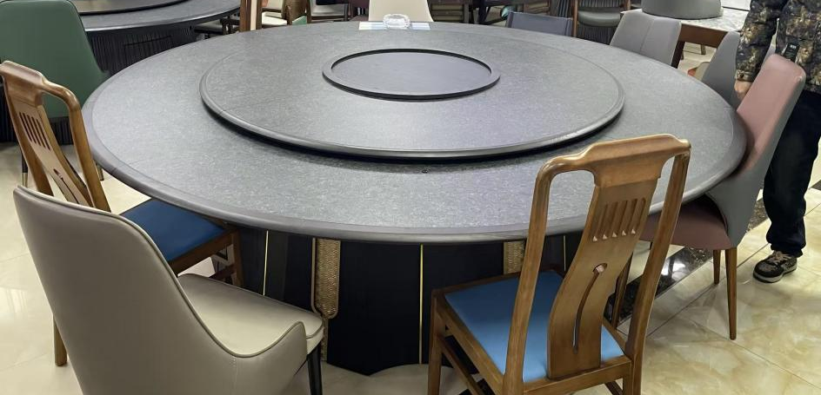

（二）餐椅 — 18 把
材质：实木框架 + 高回弹海绵软包；规格：靠背85–95cm；颜色：酒红或浅棕皮质软包；承重≥150kg，带防滑脚垫。
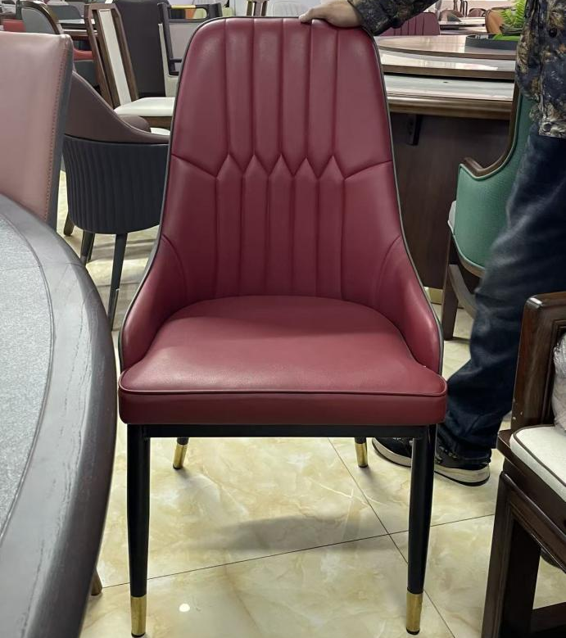
【图示】

（三）餐边柜 — 1 个
材质：实木+金属拉手；规格：长1.6m—2.0m，宽≥40cm，高约90cm；颜色：深木色；内部分层储物结构。
【图示】
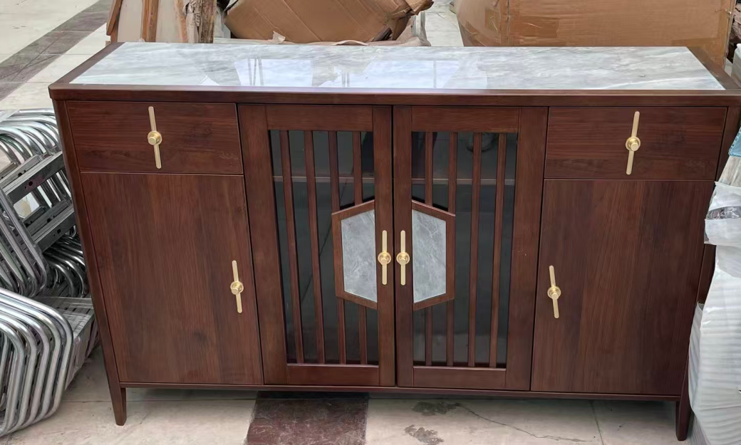

（四）折叠实木方桌 — 1 张
规格：80cm *80cm*75cm；材质：橡木、亚光水性漆面、X型折叠；颜色：木纹深色。
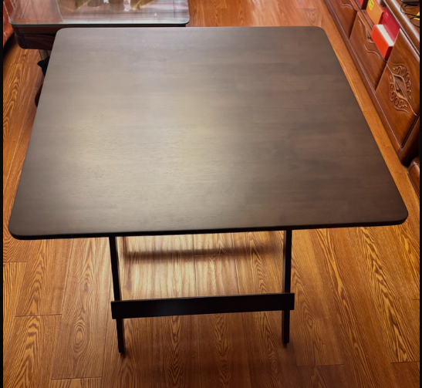
【图示】

（五）沙发（3+1 布局+茶几 一套）
配置：三人沙发1张+单人沙发1张+茶几1张；沙发材质：实木框架+皮艺或布艺；颜色：深棕/米白/灰棕；风格庄重大方。
茶几材质：实木+岩板；规格：长1.0—1.2m；高度45—50cm；颜色统一协调。
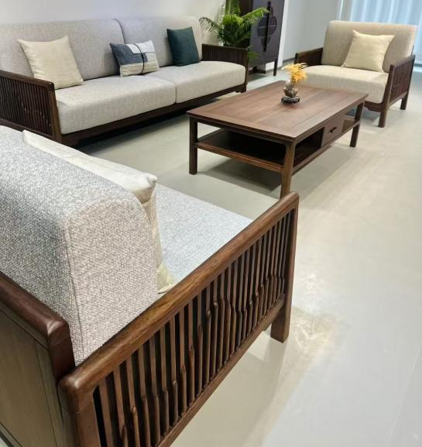
【图示】

（六）衣帽架 — 1 个
材质：实木；颜色：胡桃木/原木；形式：立式衣帽架，配8个晾衣架。
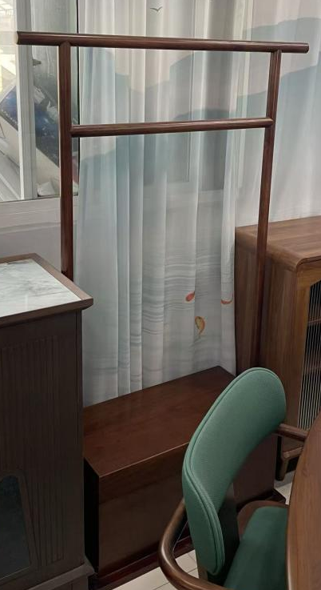
【图示】

（七）屏风— 1 个
屏风材质：实木框架 + 实木饰面/环保板材，可配布艺/藤编/格栅；规格：展开长 2m—2.4m，高 1.8m，4-6片可折叠
风格与颜色统一胡桃木/深木色，屏风内容可选择。
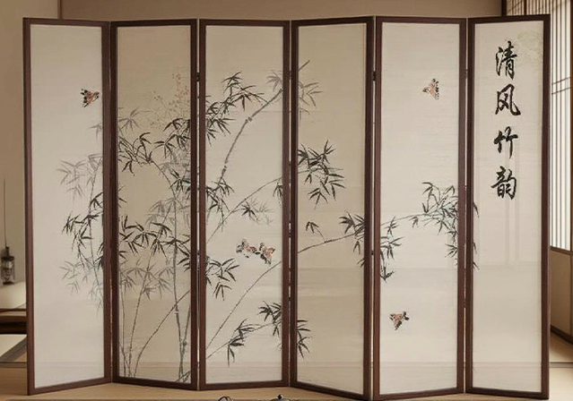
【图示】

- 配套餐具
材质：轻质骨瓷（釉中彩）无铅、铬等重金属，需出具检测报告。
规格明细：汤煲（直径28cm、高18cm）2个，鱼盘（长32cm、宽23cm）2个，月光大盘（直径26cm、高2.5cm）8个，呙盘（直径21cm、高4.1cm）6个，方盘（直径20cm、高2.1cm）6个，月光浅盘（直径21cm、高2.1cm）8个，饭碗（直径11.7cm、高6.2cm）24个，汤碗（直径10.8cm、高4.5cm）24个，牙签筒（直径4.8cm、高7.4cm）4个，烟灰缸（直径9.5cm、高3.0cm）6个，汤勺（长22.5cm）4个，小勺（长14cm）24个，合金筷子（长24cm）30双，筷架30个，茶壶3个，茶杯30个，玻璃杯（直径6cm、高12cm）30个。
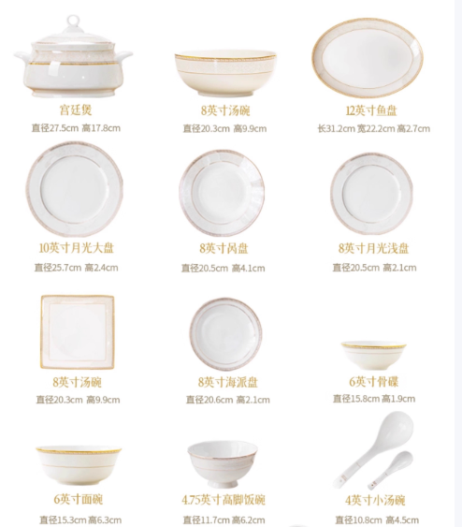

三、供货、结算与安装要求
1. 提供增值税专用发票
2. 提供送货、安装、摆放服务，全部供货完成后支付95%货款，剩余5%作为质保金，在质保期结束后支付。
3. 家具质保不少于 18个月
4. 中标方需提供与对应产品图片相似的产品供招标方选择，除样式外材质、做工等不可变动，规格可根招标方现场实际情况进行尺寸微调。

